Министерство образования и науки Российской Федерации

Севастопольский государственный университет

Кафедра ИС

**ЛАБОРАТОРНАЯ РАБОТА № 4**

Исследование применения метода анализа иерархий для решения задачи выбора альтернатив

|  |  |
| --- | --- |
|  |  |

Выполнил:

Ст. гр. ИТб-33

Лисянский А. И.

Проверил:

Кротов К. В.

Севастополь

2014

Цель работы

Исследовать применение аппарата метода анализа иерархий при принятии решений по выбору альтернатив.

Вариант задания

У студентов в процессе обучения возникает необходимость определения предмета, который они хотели бы изучать по выбору. Характеристиками (критериями), соответствующими свойствам предметов, на основе которых выполняется выбор (влияющих на выбор предмета) являются: фундаментальные знания, которые содержит преподаваемый предмет, соответствие современному уровню развития науки в данной области, возможность использования в профессиональной деятельности, симпатии к преподавателю. Для анализа и выбора могут быть предложены следующие предметы: теория принятия решений, теория алгоритмов, теория вероятностей и математическая статистика, теория информационных процессов, технологии обработки информации, технологии программирования. Для реализации выбора необходимо сформировать требуемые матрицы парных сравнений и реализовать процедуру принятия решений. При этом для определения значений элементов собственных векторов матриц парных сравнений использовать первый из предложенных в Приложении А методов.

Текст программы

**#include**<iostream>

**#include**<fstream>

**#include**<iomanip.h>

**#include**<string>

**using** **namespace** std;

**const** **int** N = 4;

**const** **int** M = 6;

/*проверка матрицы на согласованность

и поиск вектора собственных значений w*/

**float**\* **search_w**(**float** **mtr, **int** n) {

**int** i, j;

**float** sum = 0;

**float** lamda = 0; //собственное значение матрицы А1

**float** index = 0; //индекс согласованности

**float** *w = **new** **float** [n];

**float** w1[n];

**float** w2[n];

**for** (i = 0; i < n; i++) {

w[i] = 0;

w1[i] = 0;

w2[i] = 0;

}

//поиск вектора собственных значений w

**for** (i = 0; i < n; i++)

**for** (j = 0; j < n; j++) {

w[i] += mtr[i][j];

sum += mtr[i][j];

}

//окончательное значение вектора

**for** (i = 0; i < n; i++)

w[i] = w[i] / sum;

//проверка матрицы на согласованность

**for** (i = 0; i < n; i++) {

**for** (j = 0; j < n; j++)

w1[i] += mtr[i][j] * w[j];

w2[i] = w1[i] / w[i];

lamda += w2[i] / n;

}

index = (lamda - n) / (n - 1);

**if** ((lamda > n) && (n*1.001 < lamda))

cout << "Матрица согласована!" << **endl**;

**else**

cout << "Матрица несогласована!" << **endl**;

cout << "Вектор собственных значений:" <<**endl**;

**for** (i = 0; i < n; i++)

cout << w[i] << " ";

cout << **endl**;

cout << "Собственное значение матрицы " <<lamda << **endl**;

cout << "Индекс согласованности " << index << **endl**;

cout << **endl**;

**return** w;

}

**int** **main**() {

**int** i, j;

**char** *subjects[6] = { "Теория принятия решений", "Теория алгоритмов", "Теориявероятностей и математическая статистика", "Теория информационных процессов", "Технологии обработки информации", "Технологии программирования"};

**float** **A1 = **new** **float**\*[N]; //матрица парных сравнений характеристик

**for** (i = 0; i < N; i++)

A1[i] = **new** **float**[N];

//матрицы решений

**float** **A21 = **new** **float**\*[M];

**for** (i = 0; i < M; i++)

A21[i] = **new** **float**[M];

**float** **A22 = **new** **float**\*[M];

**for** (i = 0; i < M; i++)

A22[i] = **new** **float**[M];

**float** **A23 = **new** **float**\*[M];

**for** (i = 0; i < M; i++)

A23[i] = **new** **float**[M];

**float** **A24 = **new** **float**\*[M];

**for** (i = 0; i < M; i++)

A24[i] = **new** **float**[M];

//вектора собственных значений матриц

**float** *wA1 = **new** **float** [N];

**float** *wA21 = **new** **float** [M];

**float** *wA22 = **new** **float** [M];

**float** *wA23 = **new** **float** [M];

**float** *wA24 = **new** **float** [M];

**float** w[N][M];

//вектор весовых коэффициентов w2i

**float** W[M][N];

**float** D[M]; //оценки решений

ifstream a1("mtr.txt", ios::*in*);

ifstream a21("1.txt", ios::*in*);

ifstream a22("2.txt", ios::*in*);

ifstream a23("3.txt", ios::*in*);

ifstream a24("4.txt", ios::*in*);

cout.**precision**(3);

**for** (i = 0; i < N; i++)

**for** (j = 0; j < N; j++)

a1 >> A1[i][j];

**for** (i = 0; i < M; i++)

**for** (j = 0; j < M; j++) {

a21 >> A21[i][j];

a22 >> A22[i][j];

a23 >> A23[i][j];

a24 >> A24[i][j];

}

a1.close();

a21.close();

a22.close();

a23.close();

a24.close();

cout << "Матрица парных сравнений характеристик:" << **endl**;

**for** (i = 0; i < N; i++) {

**for** (j = 0; j < N; j++)

cout << **setw**(5) << A1[i][j] << " ";

cout << **endl**;

}

wA1 = search_w(A1, N);

cout << "Матрица парных сравнений решений A21:" << **endl**;

**for** (i = 0; i < M; i++) {

**for** (j = 0; j < M; j++)

cout << **setw**(5) << A21[i][j] << " ";

cout << **endl**;

}

wA21 = search_w(A21, M);

cout << "Матрица парных сравнений решений A22:" << **endl**;

**for** (i = 0; i < M; i++) {

**for** (j = 0; j < M; j++)

cout << **setw**(5) << A22[i][j] << " ";

cout << **endl**;

}

wA22 = search_w(A22, M);

cout << "Матрица парных сравнений решений A23:" << **endl**;

**for** (i = 0; i < M; i++) {

**for** (j = 0; j < M; j++)

cout << **setw**(5) << A23[i][j] << " ";

cout << **endl**;

}

wA23 = search_w(A23, M);

cout << "Матрица парных сравнений решений A24:" << **endl**;

**for** (i = 0; i < M; i++) {

**for** (j = 0; j < M; j++)

cout << **setw**(5) << A24[i][j] << " ";

cout << **endl**;

}

wA24 = search_w(A24, M);

//опеределение векторов W

**for** (i = 0; i < M; i++) {

w[0][i] = wA21[i];

w[1][i] = wA22[i];

w[2][i] = wA23[i];

w[3][i] = wA24[i];

}

**for** (i = 0; i < N; i++)

**for** (j = 0; j < M; j++)

W[j][i] = w[i][j];

cout << "Вектора весовых коэффициентов w2i" << **endl**;

**for** (i = 0; i < M; i++) {

cout << "W2" << i+1 << " ";

**for** (j = 0; j < N; j++)

cout << W[i][j] << " ";

cout<<**endl**;

}

//расчет оценок решения D

**for** (i = 0; i < M; i++)

**for** (j = 0; j < N; j++)

D[i] += W[i][j] * wA1[j];

cout << **endl** << "Оценки решений" << **endl**;

**float** max = D[0];

**int** maxi = 0;

//вывод оценок и поиск предпочтительного решения

**for** (i = 0; i < M; i++) {

cout << "D" << i+1 <<" = " << D[i] << " ";

**if** (D[i] > max) {

max = D[i];

maxi = i;

}

}

cout << **endl** <<**endl** << "Предмет по выбору '" << subjects[maxi] << "'" << **endl**;;

**return** 0;

}

Результат выполнения программы

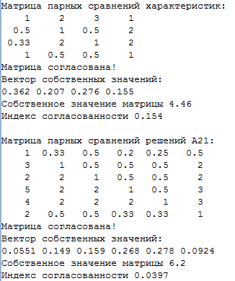

Рисунок 1 – Расчеты для матриц А1 и А21

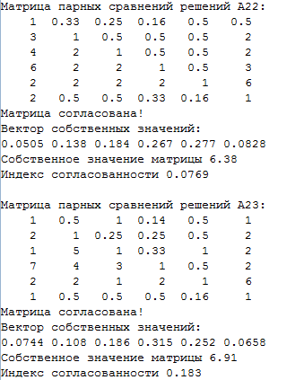

Рисунок 2 – Расчеты для матриц А22 и А23

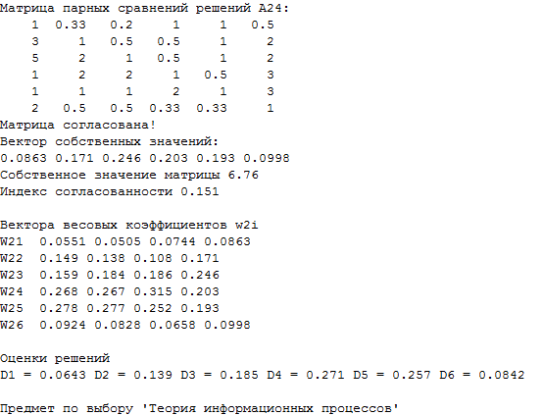

Рисунок 3 – Расчеты для матрицы А24, расчеты вектора весовых коэффициентов и оценки решения, определение предпочтительного предмета

Вывод

В ходе выполнения лабораторной работы была написана программа определения предмета по выбору. Для реализации выбора были сформированы (согласованные) матрицы парных сравнений для характеристик и для решения, реализована процедура принятия решений.